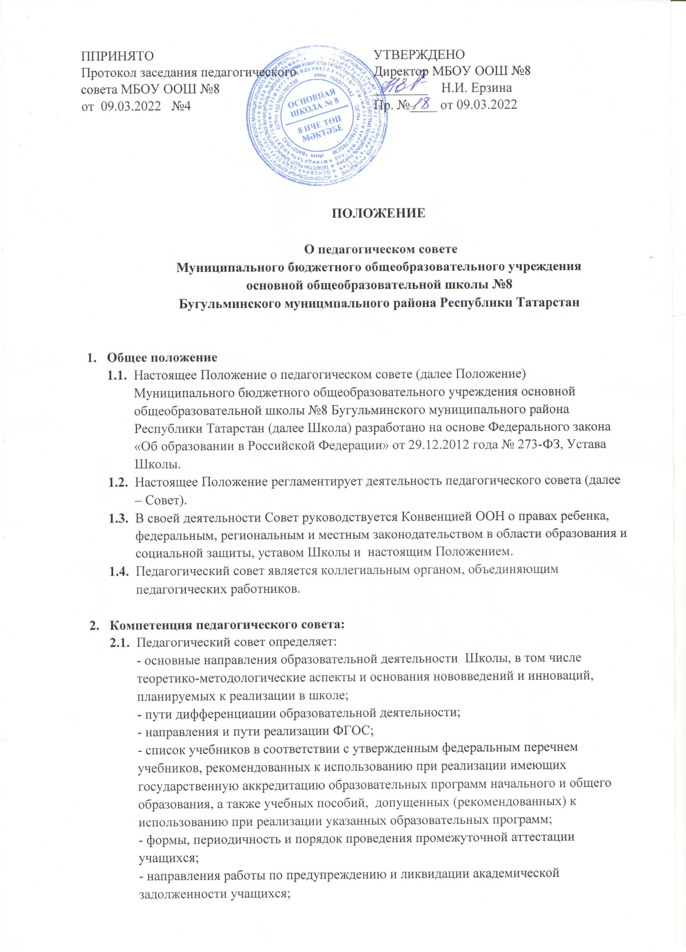
- пути совершенствования воспитательной работы.
  - Педагогический совет осуществляет:
- изучение и внедрение в практику работы Школы новых технологий, методик, методов и приемов;
- анализ достижений планируемых результатов освоения основной образовательной программы Школы;
- информационно – аналитическую работу на основе достижений психолого- педагогической науки и практики образования, в том числе анализ качества подготовки учащихся и выпускников Школы, анализ работы школы;
- изучение, обобщение результатов деятельности педагогического коллектива в целом и по определенному направлению;
- выбор учебно-методического обеспечения, образовательных технологий;
- координацию внутренней системы оценки качества образования в Школе;
- контроль реализации своих решений, соблюдения локальных нормативных актов, регламентирующих образовательную деятельность;
- организацию методической работы, в том числе участие в организации и проведении методических мероприятий.
  - Педагогический совет участвует:
- в разработке основных образовательных программ Школы начального общего, основного общего и среднего общего образования;
- в разработке программы развития Школы;
- в разработке локальных нормативных актов Школы, обеспечивающих реализацию федеральных государственных образовательных стандартов;
- в определении и анализе условий, необходимых для реализации федеральных государственных образовательных стандартов, регламентирующих организацию образовательной деятельности;
- в разработке различных программ и планов развития Школы, в том числе долгосрочных, среднесрочных и краткосрочных.
  - Педагогический совет рассматривает/заслушивает:
- отчёт директора Школы с анализом работы за учебный год;
- отчеты председателя методического совета, руководителей школьных методических объединений;
- отчеты педагогических работников;
- итоговые документы контрольно-надзорных органов о результатах контрольно- надзорных мероприятий.
  - Педагогический совет принимает:
- основные образовательные программы Школы начального общего, основного общего и среднего общего образования;
- программу развития Школы;
- программу воспитания;
- учебный план Школы;
- рабочие программы учителей;
- план учебно-воспитательной работы Школы на учебный год;
- локальные нормативные акты Школы, регламентирующие организацию образовательной деятельности.
  - Педагогический совет принимает решения:
- о проведении промежуточной аттестации учащихся;
- о допуске учащихся 9 классов к итоговому собеседованию;

- о допуске учащихся 9 классов к государственной итоговой аттестации;
- о переводе учащихся в следующий класс,
- о выдаче документов установленного образца об образовании (аттестатов об основном общем образовании);
- о поддержании творческих поисков и опытно экспериментальной работы педагогических работников;
- о создании рабочих групп педагогических работников по отдельным направлениям деятельности;
- о представлении педагогических работников Школы к награждению отраслевыми и ведомственными наградами.

3. Права Педагогического совета

3.1. В соответствии со своей компетенцией, установленной настоящим Положением, педагогический совет имеет право:
- обращаться к администрации Школы, органам самоуправления Школы и получать информацию по результатам рассмотрения обращений;
- приглашать на свои заседания учащихся и их родителей (законных представителей);
любых специалистов для получения квалифицированных консультаций;
разрабатывать локальные нормативные акты Школы, регламентирующие организацию образовательного процесса;
- разрабатывать критерии оценивания результатов обучения; давать разъяснения и принимать меры по рассматриваемым обращениям, по соблюдению локальных актов Школы;
- разрабатывать образовательную программу Школы, программу развития Школы;
- рекомендовать разработки педагогических работников Школы к публикации;
- рекомендовать работникам Школы повышение квалификации;
- рекомендовать работникам Школы для представления к наградам.

4.Ответственность Педагогического совета

4.1. Педагогический совет несет ответственность за:
- соблюдение в процессе осуществления деятельности законодательства Российской Федерации, Республики Татарстан в сфере образования;
- соответствие принятых решений действующему законодательству и локальным нормативным актам Школы;
- качественное и своевременное выполнение планов и решений, в том числе направленных на совершенствование деятельности Школы;
- педагогически целесообразный выбор и реализацию в полном объеме образовательных программ в соответствии с основными образовательными программами Школы;
- квалифицированную и объективную оценку деятельности Школы;
- выполнение плана своей работы;
- результаты деятельности Школы.
  - Регламент работы Педагогического совета

  - Педагогический совет проводится не реже одного раза в четверть. При необходимости проводятся внеплановые Педагогические советы.
  - Тематика заседаний Педагогического совета включается в годовой план работы Школы с учетом целей и задач работы Школы и утверждается на первом в учебном году заседании Педагогического совета.
  - Работой Педагогического совета руководит председатель Педагогического совета.
  - Время, место, повестка дня заседания Педагогического совета и проект решения Педагогического совета сообщается не позднее, чем за две недели до его проведения с целью подготовки каждого педагога к обсуждению темы и обнародуется секретарем Педагогического совета на информационном стенде Школы для педагогических работников.
  - Для подготовки и проведения педагогического совета создаются инициативные группы педагогов.
  - Решения Педагогического совета принимаются открытым голосованием простым большинством голосов при наличии на заседании половины его членов
  - Решения Педагогического совета, утвержденные руководителем Школы, становятся обязательными для всех членов педагогического коллектива.
  - Организацию выполнения решений Педагогического совета осуществляет директор Школы и ответственные лица, указанные в решении. Результаты этой работы сообщаются членам Педагогического совета на последующих его заседаниях.

  - Делопроизводство педагогического совета

  - Заседания Педагогического совета оформляются протоколом.
  - Протокол Педагогического совета ведется в печатном виде и составляется не позднее 5 дней после его завершения. В протоколе указываются:
- дата проведения Педагогического совета;
- количество присутствующих (отсутствующих) членов Педагогического совета;
- приглашенные лица (ФИО, должность);
- вопросы повестки дня;
- выступающие лица;
- ход обсуждения вопросов;
- предложения, рекомендации и замечания членов Педагогического совета и приглашенных лиц;
- количество голосов, поданных «за», «против» и «воздержался»;
- решение Педагогического совета.
Протоколы подписываются председателем и секретарем Педагогического совета.
  - Нумерация протоколов ведется от начала учебного года, протоколы по итогам учебного года оформляются в книгу протоколов.
  - Книга протоколов Педагогического совета формируется за учебный год, нумеруется постранично, прошнуровывается, скрепляется подписью директора Школы и печатью Школы в конце года.
  - Книга протоколов Педагогического совета входит в его номенклатуру, хранится в делах Школы.

